辐射度量学是光学/渲染方程的理论基础，所以重要程度毋庸置疑。

### ****单位立体角****

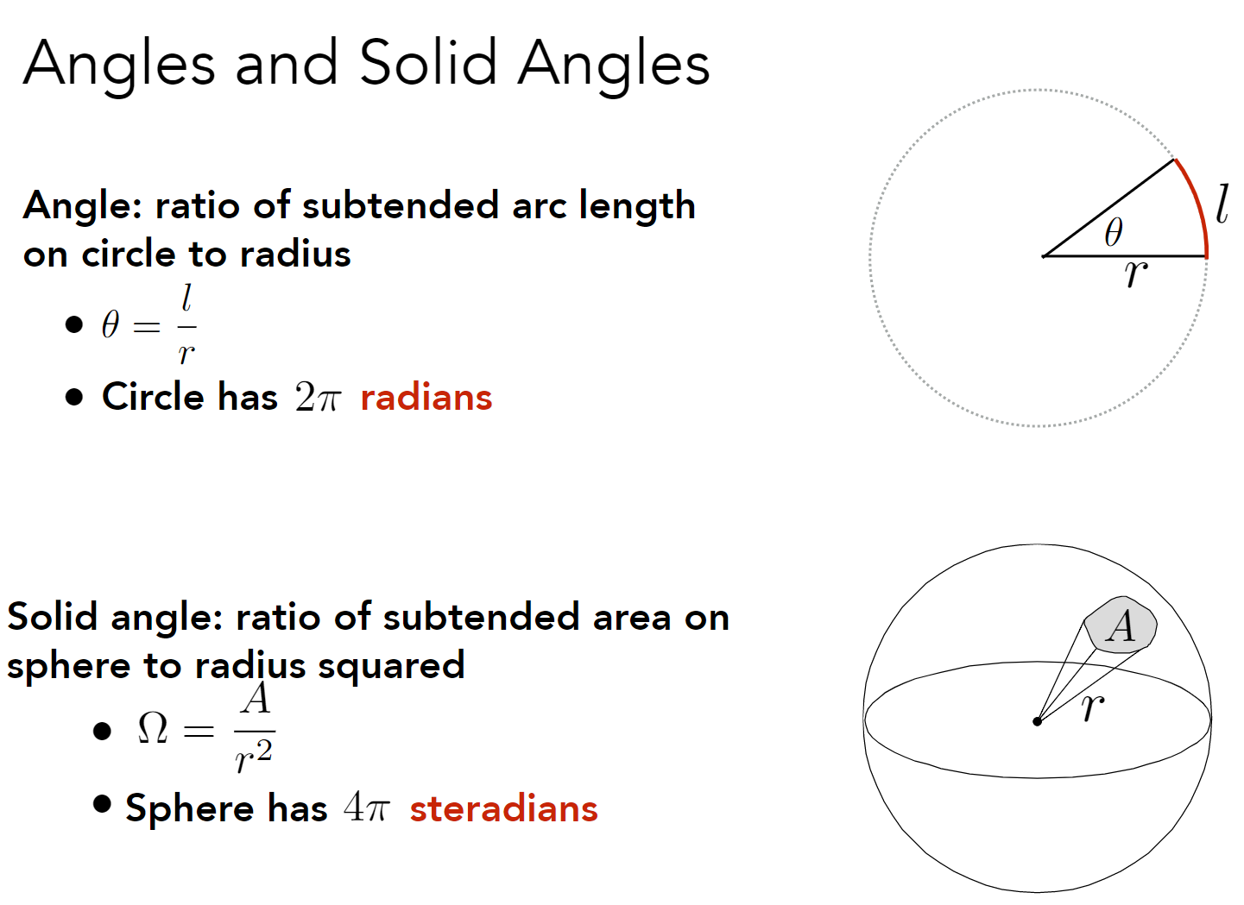

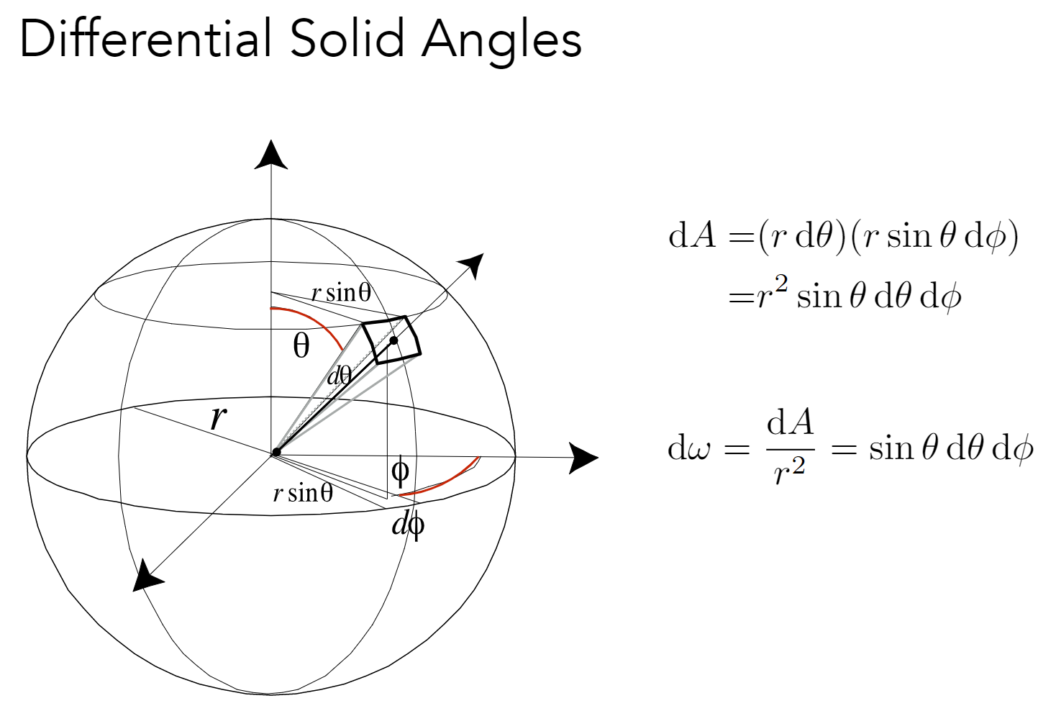

## 辐射度量学中的基本概念

### ****Radiant Energy(辐射能):****

辐射能是电磁辐射的能量。它以焦耳为单位测量，并用符号表示:

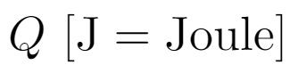

### ****Radiant flux/Power(辐射通量):****

辐射通量（功率）是**每单位时间**发射、反射、传输或接收的能量(引擎里常用的单位是lumen,现实中常用的是w)

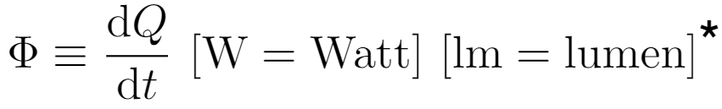

### ****intensity（辐射强度）:****

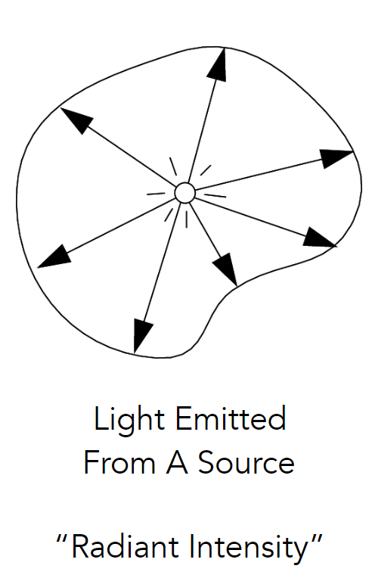

辐射（发光）强度是点光源发出的**每单位立体角**的功率。

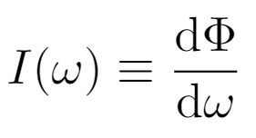

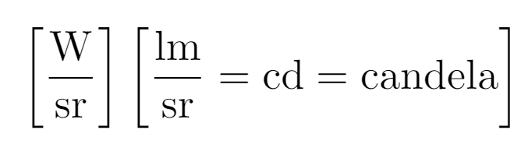

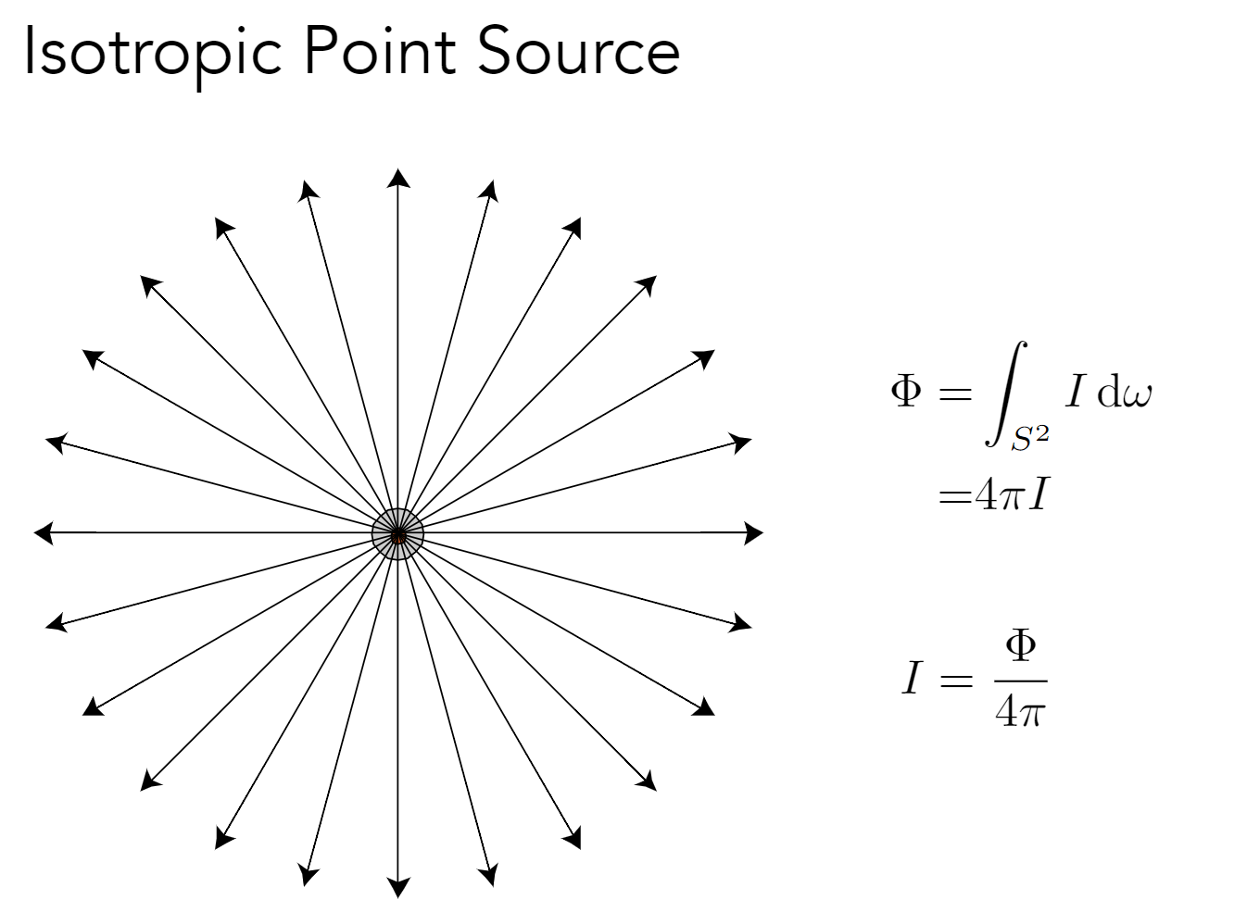

一个通俗的理解公式就是 intensity = Radiant flux/4π

### ****irradiance（辐射度）:****

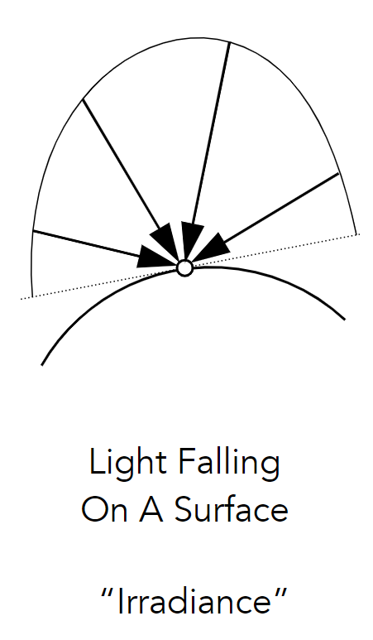

辐照度是入射到表面点上的**每单位面积**的功率。

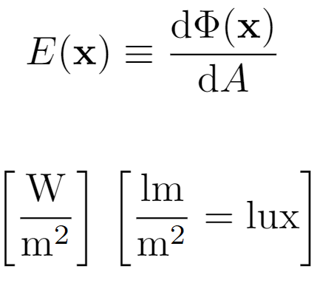

当光线不垂直于表面的时候，需要考虑光线与表面的夹角。

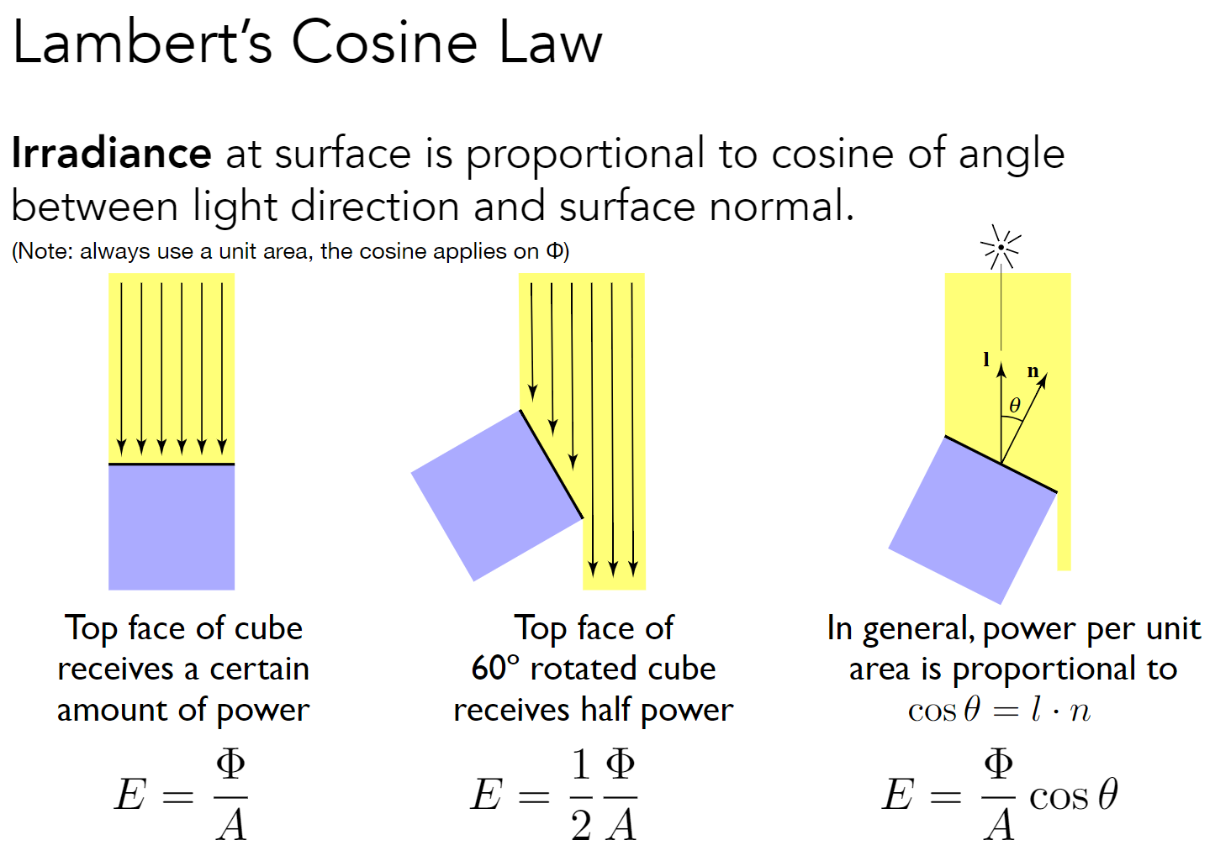

**irradiance**和**intensity**的区别：

**irradiance**会随着光线衰减，而**intensity**不会随着光线传播衰减。

### ****radiance（辐射率）:****

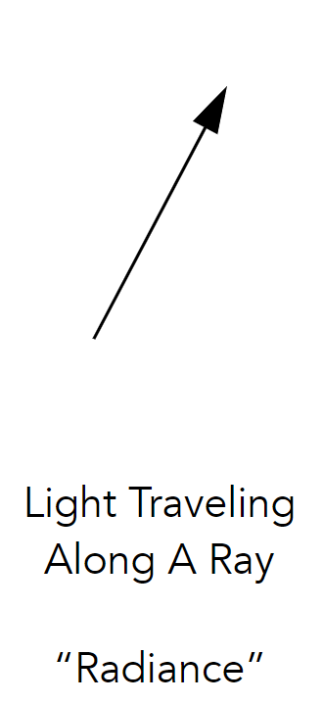

辐射率（亮度）是一个单位立体角，单位投影面积表面发射、反射、传输或接收的功率。

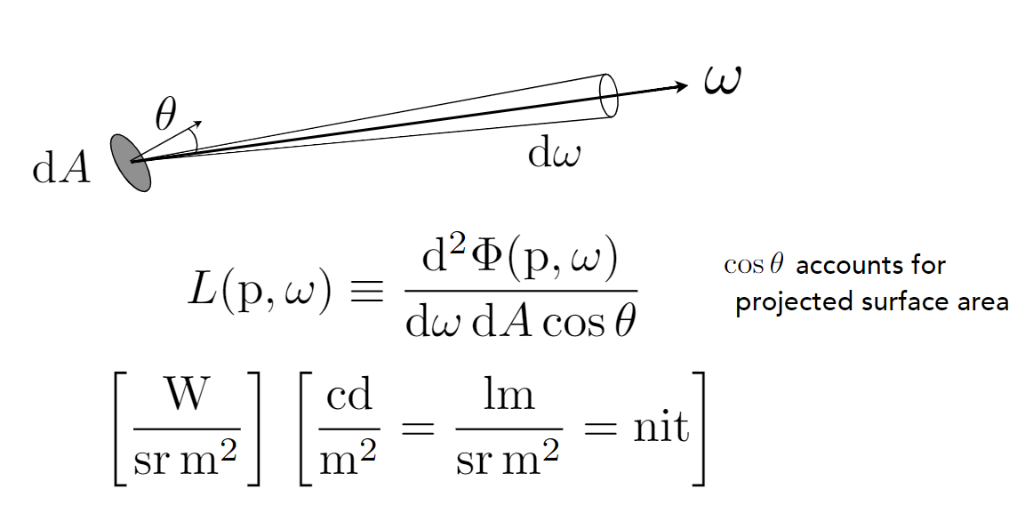

#### ****irradiance****、****intensity****和****radiance****的区别：

**radiance**和**irradiance** : radiance考虑方向，每立体角的**irradiance**

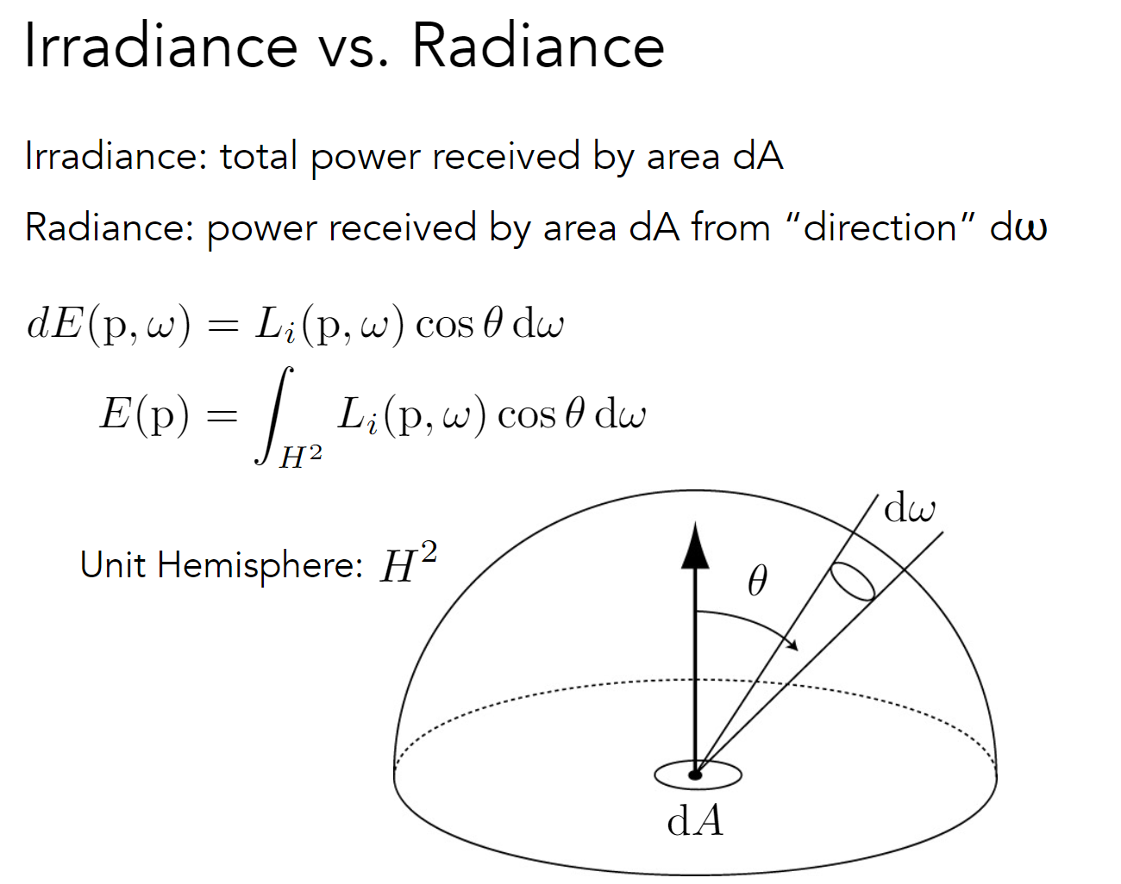

**radiance**和**intensity**：radiance考虑面积，每投影单位面积的**intensity**